Université Sidi Mohammed Ben Abdellah
Faculté des Sciences Dhar-El Mahraz
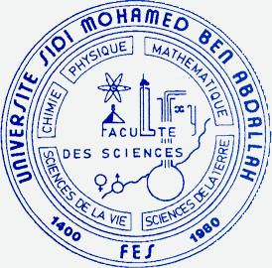
Fes

Laboratoire « Géosystème - Environnement et Développement Durable » (GE2D)

Référence : L/ST 02/2011
Responsable : DRIDRI Abdallah
Domaine de recherche :

EQUIPES CONSTITUANTES

Equipe 1 : Valorisation et protection du patrimoine géologique
Responsable : B. Abbdennasser
Membres permanents (EC) : M. EL QANDIL, H. LACHKHEM

Equipe 2 : Géosciences de l’environnement
Responsable : H. EL ARABI
Membres permanents (EC) : M.MOUHSSINE, D. OUARHACHE

Equipe 3 : Géodynamique des formations superficielles:
valorization et aménagement des ecosystems continentaux et littoraux
Responsable : L. GOURARI
Membres permanents (EC) : K. BOUMIR, A. DRIDRI , A. SABAOUI

Effectifs Doctorants : 6 étudiants doctorants.

Principaux axes de recherche du laboratoire

- Interaction tectonique – bioclimat – anthropisme – érosion – sédimentation
- Géologie et valorisation des formations fluviatiles et lacustres du Plio-Quaternaire
- Géodynamique des bassins sédimentaires
- Valorisation des ressources minérales et gestion des problèmes environnementaux liés à - l’exploitation des carrières

